Human Resource plan
Sistem Informasi Geografis untuk Budidaya Rumput Laut Menggunakan Drone

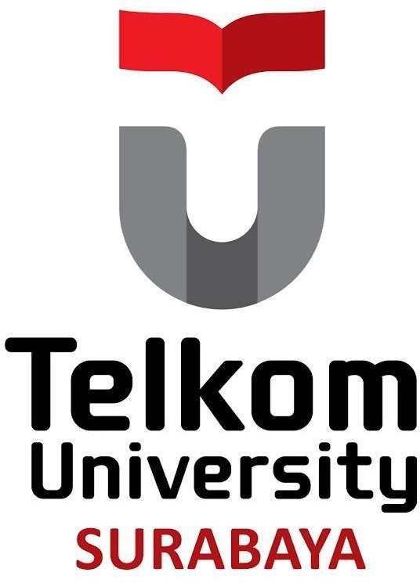

Kelompok 1
Telkom University Surabaya
informatika
2024

Table of Contents
Introduction 3
Roles and Responsibilities 3
Project Organizational Charts 5
Staffing Management 6
Introduction

Manajemen sumber daya manusia merupakan bagian penting dari proyek Sistem Informasi Geografis (SIG) untuk Budidaya Rumput Laut Menggunakan Drone. Rencana manajemen sumber daya manusia ini adalah alat yang akan membantu dalam pengelolaan aktivitas sumber daya manusia hingga proyek selesai. Rencana ini mencakup:
- Peran dan tanggung jawab anggota tim selama proyek berlangsung
- Struktur organisasi proyek
- Rencana manajemen staf yang meliputi:
a. Cara memperoleh sumber daya
b. Timeline untuk keahlian dan sumber daya yang dibutuhkan
c. Pelatihan yang diperlukan untuk mengembangkan keterampilan
d. Cara melakukan peninjauan kinerja
e. Sistem penghargaan dan pengakuan
Tujuan dari rencana manajemen sumber daya manusia ini adalah untuk memastikan keberhasilan proyek dengan cara:
- Memastikan sumber daya manusia yang tepat dengan keterampilan yang diperlukan diperoleh
- Melakukan pelatihan jika ada kesenjangan keterampilan
- Menyusun strategi pembangunan tim secara jelas
- Mengelola aktivitas tim secara efektif

Roles and Responsibilities
1. Sponsor Proyek: Arief Fauzan Nugroho
- Role: Bertanggung jawab sebagai pendukung utama proyek dan memastikan keselarasan proyek dengan tujuan strategis organisasi.
- Authority: Memberikan persetujuan akhir untuk deliverables proyek, perubahan ruang lingkup, dan kebutuhan tambahan anggaran.
- Responsibility:
- Menyediakan pendanaan dan sumber daya yang dibutuhkan untuk proyek.
- Mengevaluasi hasil proyek untuk memastikan pencapaian target sesuai tujuan organisasi.
- Mendukung pengambilan keputusan strategis dalam proyek, termasuk persetujuan perubahan besar.
- Competency:
- Kepemimpinan strategis.
- Pemahaman tentang manajemen proyek dan penilaian kinerja.
- Kemampuan evaluasi hasil proyek berdasarkan tujuan organisasi.
2. Project Manager (PM): Maulana Galang Firmansyach
- Role: Bertanggung jawab atas keberhasilan keseluruhan proyek SIG berbasis drone.
- Authority: Mengotorisasi dan menyetujui semua pengeluaran proyek serta memastikan bahwa kegiatan memenuhi kriteria penerimaan yang telah ditetapkan.
- Responsibility:
  - Melaporkan status proyek sesuai dengan rencana manajemen komunikasi.
  - Mengawasi kinerja anggota tim dan menyampaikan penilaian kepada manajer fungsional terkait.
  - Berkoordinasi dengan manajer departemen untuk memperoleh sumber daya manusia yang dibutuhkan.
- Competency: Keterampilan kepemimpinan, pengelolaan anggaran, penjadwalan, dan komunikasi yang efektif.
3. Team Lead: Firstyatama Auzan F
- Role: Memimpin koordinasi teknis antar anggota tim proyek.
- Authority: Berwenang dalam merencanakan tugas teknis dan memastikan integrasi sistem.
- Responsibility:
  - Memastikan tugas teknis berjalan sesuai jadwal.
  - Melaporkan kemajuan teknis kepada PM.
- Competency: Keahlian dalam pengelolaan proyek teknis dan integrasi teknologi.
4. Drone Operator: Fathur Roqis
- Role: Bertanggung jawab atas pengoperasian drone untuk pengumpulan data spasial.
- Authority: Tidak memiliki wewenang untuk mengotorisasi pengeluaran proyek.
- Responsibility:
  - Melaksanakan survei lapangan menggunakan drone.
  - Melaporkan kendala operasional kepada PM.
- Competency: Keahlian dalam pengoperasian drone dan navigasi lapangan.
5. GIS Analyst: Reyhan Dwi Cahyo N
- Role: Mengolah dan menganalisis data spasial yang dikumpulkan oleh drone.
- Authority: Berwenang dalam pemrosesan data, tetapi tidak dalam pengeluaran proyek.
- Responsibility:
  - Menyediakan data pemetaan yang akurat dan laporan analisis lingkungan.
  - Memberikan masukan teknis terkait hasil analisis kepada tim.
- Competency: Keahlian dalam Sistem Informasi Geografis (GIS) dan analisis data spasial.
6. Programmer: Arya Arief Syaifuddin
- Role: Mengembangkan perangkat lunak pemrosesan SIG dan integrasi data.
- Authority: Tidak berwenang untuk mengotorisasi pengeluaran proyek.
- Responsibility:
  - Menyelesaikan pengembangan perangkat lunak sesuai jadwal.
  - Melaporkan kemajuan kepada PM.
- Competency: Keahlian dalam bahasa pemrograman seperti Python, Java, dan pengolahan data.
7. Stakeholders (Petani Rumput Laut dan Penyedia Teknologi):
- Role: Penerima manfaat dari sistem yang diimplementasikan.
- Authority: Tidak memiliki otoritas operasional, tetapi memiliki pengaruh melalui umpan balik.
- Responsibility:
  - Berpartisipasi dalam pelatihan penggunaan sistem.
  - Memberikan masukan untuk meningkatkan efektivitas sistem.
- Competency: Pemahaman tentang kebutuhan budidaya rumput laut dan adaptasi terhadap teknologi baru.
8. Pemerintah (Kementerian Kelautan dan Perikanan):
- Role: Mendukung implementasi proyek melalui regulasi dan izin lokasi survei.
- Authority: Memberikan persetujuan atas izin lokasi dan memastikan proyek sesuai dengan regulasi lingkungan dan peraturan pemerintah.
- Responsibility:
  - Mengeluarkan izin operasional untuk drone dan survei di wilayah pesisir.
  - Berkolaborasi dengan tim proyek untuk memastikan proyek tidak merusak ekosistem pesisir.
  - Memantau kepatuhan terhadap peraturan yang berlaku.
- Competency: Pemahaman mendalam tentang regulasi lingkungan, izin operasional drone, dan kebijakan pengelolaan sumber daya pesisir.

Project Organizational Charts
Tabel berikut menggambarkan hubungan antara tugas proyek dan anggota tim menggunakan model RACI (Responsible, Accountable, Consulted, Informed). Perubahan pada tanggung jawab proyek harus disetujui oleh Project Manager melalui proses pengendalian perubahan proyek. Dokumen proyek akan diperbarui dan didistribusikan ulang sesuai dengan perubahan tersebut.

 | Sponsor Proyek | Project Manager | Team Lead | Drone Operator | GIS Analyst | Programmer | Petani | Penyedia  Drone
Requirements Gathering | A | A | R | C | C | C | I | I
Drone Flight Planning | I | A | R | R | C | I | I | I
Data Collection | I | A | R | R | C | I | I | I
Data Analyst | I | A | R | C | R | I | I | I
Software Development | I | A | R | I | C | R |  | I
Software Testing | I | A | R | I | I | I | I | I
Implementation and Training | I | A | R | I | I | C | C | C
Regulatory Compliance | A | A | C | I | I | I | I | I

Key:
R – Responsible for completing the work
A – Accountable for ensuring task completion/sign off
C – Consulted before any decisions are made
I – Informed of when an action/decision has been made

Staffing Management
Staff Acquisition:
Proyek SIG berbasis drone akan memanfaatkan sumber daya internal. Tidak akan ada outsourcing atau kontrak eksternal. Project Manager akan bekerja sama dengan Functional Managers untuk menentukan dan menugaskan sumber daya sesuai dengan kebutuhan proyek. Semua sumber daya harus mendapat persetujuan dari Functional Manager terkait sebelum memulai pekerjaan proyek.

Resource Calendars:
Proyek ini direncanakan berlangsung selama 7 bulan. Semua sumber daya harus tersedia sesuai jadwal. Drone Operator dan GIS Analyst akan aktif selama 5 bulan pertama. Programmer akan bekerja selama tahap desain dan pengembangan (bulan ke-2 hingga ke-4) dengan jam kerja penuh. Tim Lead akan terus aktif hingga akhir proyek, mendukung integrasi dan pelatihan. Pemerintah dan Stakeholders akan terlibat secara sporadis berdasarkan kebutuhan proyek, khususnya untuk persetujuan regulasi dan pelatihan.

Training:
Program pelatihan akan disediakan untuk petani rumput laut (stakeholders utama) mengenai penggunaan sistem SIG berbasis drone. Pelatihan akan mencakup pengoperasian dasar drone dan interpretasi data SIG. Jika kebutuhan pelatihan tambahan diidentifikasi, anggaran akan diambil dari cadangan proyek.

Performance Reviews:
Project Manager akan mengevaluasi kinerja anggota tim selama proyek berlangsung, mencakup pencapaian tugas, kualitas hasil, dan efektivitas kerja sama. Sebelum pelepasan anggota dari proyek, PM akan memberikan umpan balik kepada Functional Manager untuk mendukung proses evaluasi formal.

Recognition and Rewards:
Untuk menghargai kontribusi anggota tim, perusahaan akan memberikan penghargaan berikut:
- Acara Perayaan: Diadakan untuk merayakan keberhasilan proyek dengan mengundang keluarga anggota tim.
- Sertifikat Penghargaan: Diberikan kepada anggota tim yang menyelesaikan tugas tepat waktu.
- Publikasi: Foto anggota tim yang berprestasi akan dimuat dalam buletin perusahaan.
- Hadiah Keluarga: Tiket film keluarga akan diberikan kepada dua anggota tim terbaik.
Sponsor Acceptance

Approved by the Project Sponsor:

Date:
Arief Fauzan Nugroho
Direktur PT. ARYA JAYA ABADI

